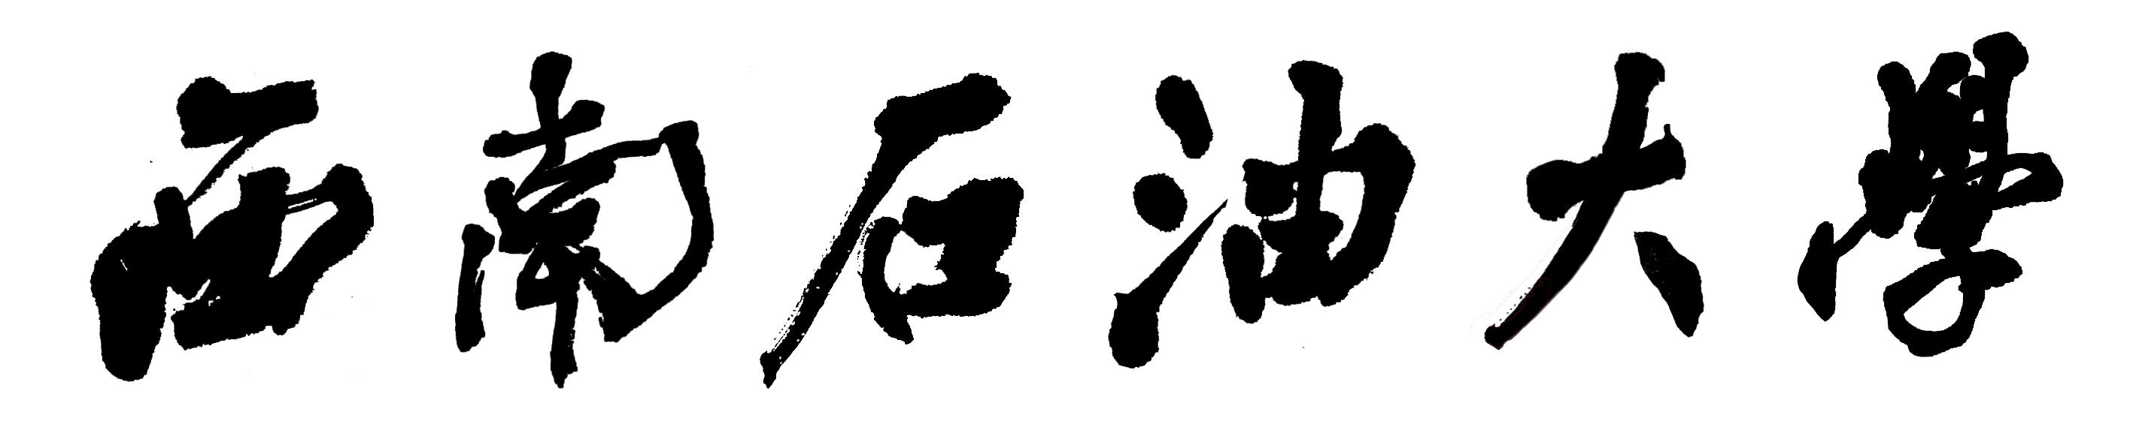
本科毕业设计（论文）任务书
（由指导教师填写,于毕业设计（论文）开始前一周下达给学生）
题 目 | 基于Vue + SpringBoot 教考分离考试系统的设计与实现
院 系 | 计算机科学学院 | 专业年级 |  | 计算机科学与技术2018级
学 号 | 201831082129 | 学生姓名 |  | 汪思朋
题 目  来 源 | 科研课题（ √ ） | 题 目  类 型 |  | 设 计 | 工程实际（ ） |  | 请直接在所属项目括号内打“√”（单选）
 |  |  |  |  | 实验研究（ ） |  | 请直接在所属项目括号内打“√”（单选）
题 目  来 源 | 教师自拟（ ） |  |  | 设 计 | 软件开发（ √ ） |  | 请直接在所属项目括号内打“√”（单选）
题 目  来 源 | 教师自拟（ ） |  |  | 论 文 | 理论研究（ ） |  | 请直接在所属项目括号内打“√”（单选）
题 目  来 源 | 学生自拟（ ） |  |  | 论 文 | 实验研究（ ） |  | 请直接在所属项目括号内打“√”（单选）
 |  |  |  |  | 结合实际（ ） |  | 请直接在所属项目括号内打“√”（单选）
设计（论文）选题目的及工作任务
1.选题目的
当前大多数的考试形式是教考一体，也就是负责教学的老师同时负责考试的出题工作，这样无疑会增加老师的工作量，同时也不利于整个年级对这门科目教学成果的量化，因为各个班级老师出的题目不尽相同。所以为了减轻老师的出题工作量，智能化地组卷，根据教学大纲统一出题，方便老师对学生的学习成果进行统计，将教考分离数字化。
2.工作任务
此次设计的目标是建设一个智能化的自动组卷的平台，具有考试、统计功能的教考分离的系统。
同时具有用户的注册登录功能，能够根据不同的用户给予不用的权限，展现不同的菜单，比如老师具有组卷、发布考试菜单，学生则没有。同时还具有考试结果的统计功能，方便学生和老师对考试结果进行分析、复盘。其中最重要的功能是自动组卷功能，老师不需要输入题目和答案，只需要在表单中提交相应的题目类型即可生成相应的试卷。
目前资料收集情况（含指定参考资料）
[1]《教考分离的概念》https:/ /baike.baidu.com/item/教考分离/5990443
[2]《Vue.js开发指南》https://next.vuex.vuejs.org/
[3]《MySQL开发文档》https://dev.mysql.com/doc/
[4]《spring boot开发指南》https://docs.spring.io/spring-boot/docs
[5]《深入浅出Vue.js》刘博文.人民邮电出版社
[6]《MySQL必知必会》Ben Forta .人民邮电出版社

[7]《Java语言程序设计与数据结构(基础篇)》梁勇.机械工业出版社
设计（论文）的进程安排
序 号 | 设计（论文）各阶段内容 |  |  |  |  | 起止日期
1 | 进行需求分析 |  |  |  |  | 2021/1/21-2022/1/25
2 | 数据库的设计 |  |  |  |  | 2022/1/26-2022/2/22
3 | 主要功能的设计 |  |  |  |  | 2022/2/23-2022/3/1
4 | 主要功能的实现 |  |  |  |  | 2022/3/2-2022/4/12
5 | 测试主要功能 |  |  |  |  | 2022/4/13-2022/4/26
6 | 毕业论文的撰写 |  |  |  |  | 2022/4/27-2022/5/28
10 | 毕业答辩 |  |  |  |  | 2022/6/1-2022/6/3
设计（论文）的预期结果
建立一套包括试题库、自动命题、阅卷、评分、考试分析、成绩管理等各种规章制度完备的考核管理系统。包括以下功能。
- 用户的注册登录(区分老师、学生和管理员)
- 智能组卷
- 手动组卷
- 发布考试
- 学生考试
- 功能管理
- 考试结果统计
下达任务日期： 2022 年 1 月 21 日 |  |  | 要求完成日期： 2022 年 5 月 28 日
指导教师（签名）： |  |  | 教研室主任（签名）：
院系负责人审定（签名）：

